Název školy: Základní škola Městec Králové

Autor: Mgr. Petr Novák

Název: VY_32_INOVACE_49_Inf8_9

Téma: DVD kamera - funkce

Číslo projektu: CZ.1.07/1.4.00/21.2313

Anotace: Elektronický pracovní list popisující funkce DVD kamery.

Datum: 27. 11. 2012

Keywords: DVD kamera, funkce

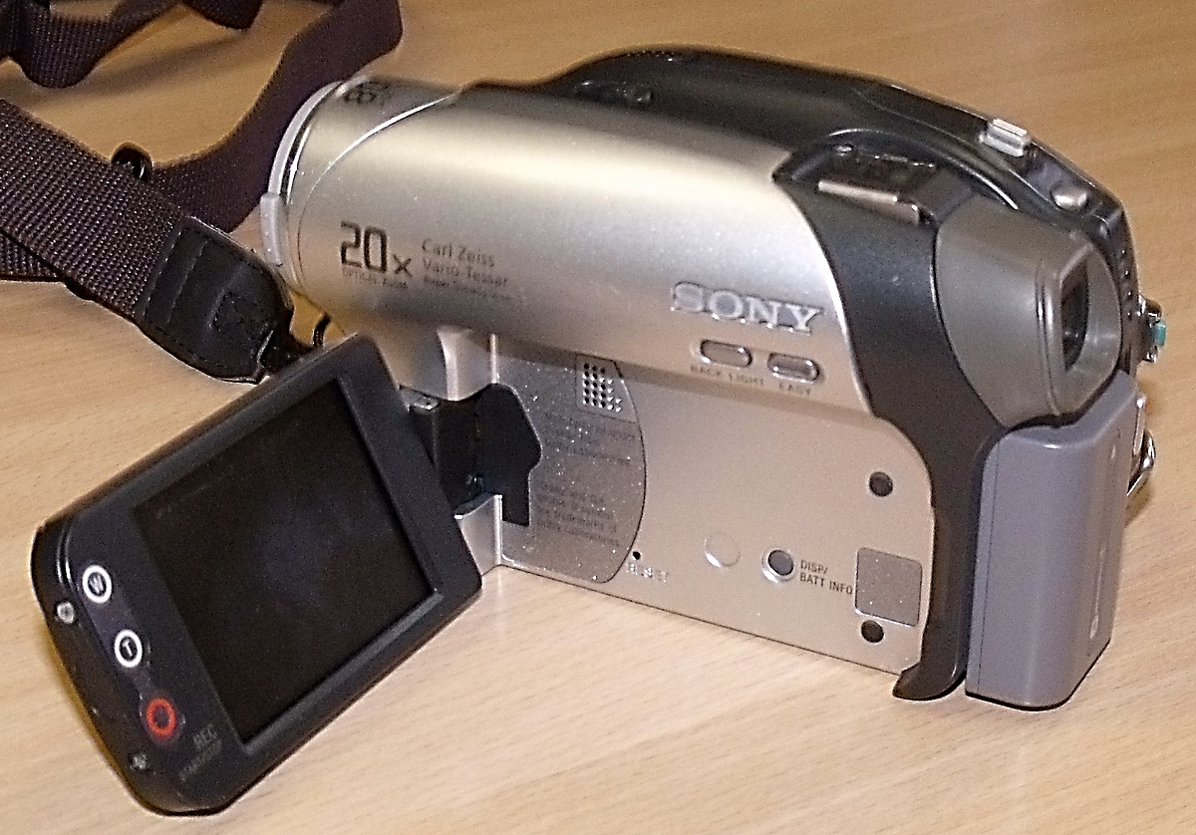

Funkce DVD kamery

Systém zvuku

Dolby®Digital AC-3 2ch | Digitální ztrátová komprese zvuku od společností Dolby Laboratories pro záznam vícekanálového zvuku
Integrovaný mikrofon | Vpředu kamery velmi citlivý mikrofon pro zachycení méně hlasitých záznamů
Integrovaný reproduktor | Možnost poslechu zaznamenané scény

Fotoaparát

800 000 pixelů | Rozlišení fotoaparátu videokamery nedosahuje takových hodnot jako digitálního fotoaparátu, protože to není hlavní funkce videokamery.
Zaostřování | Automatické i ruční – plně automatický režim zaostřování při pořizování snímku lze nahradit i ručním.
Funkce nočního vidění | Pořizování snímků lze provádět prakticky za minimálního osvětlení. Výrobce uvádí i za úplné tmy.
Stabilizátor obrazu | Elektronický – redukce třesu ruky je prováděna elektronicky nikoliv opticky.
AE – Automatická expozice | K dispozici je několik automatických režimů: Portrét/Pláž a lyžování/Sport/Krajina /V záři reflektorů/Západ slunce a měsíc
Další funkce | Kompenzace protisvětla – oslnění.  Zatmívání a roztmívání obrazu.

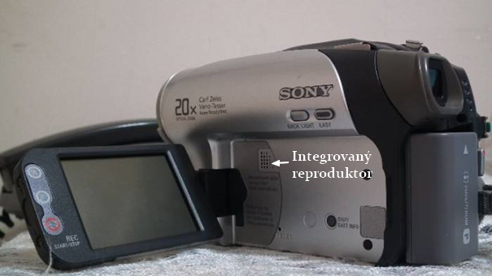

Objektiv/ZOOM

Objektiv | Velmi kvalitní optika Carl Zeiss®Vario-Tessar®.
ZOOM | 20 x optický zoom pro přiblížení vzdálených objektů.
Ohnisková vzdálenost | 2.3-46 Ohnisková vzdálenost čočky objektivu.
ZOOM přehrávání | Při přehrávání lze záznam přiblížit

Záznam videa

Médium pro záznam | DVD-R/-RW/+RW Video/VR HQ/SP/LP
Obrazové efekty | Mozaika/Monotónní/Sépie/Pastel
Digitální obrazové efekty | Klíč k jasu/Starý film
Titulkování a úpravy | Úprava seznamu skladeb / Původní úprava
Finalizace | Pro možnost přehrávání DVD v PC a stolním přehrávači nutnost finalizace.

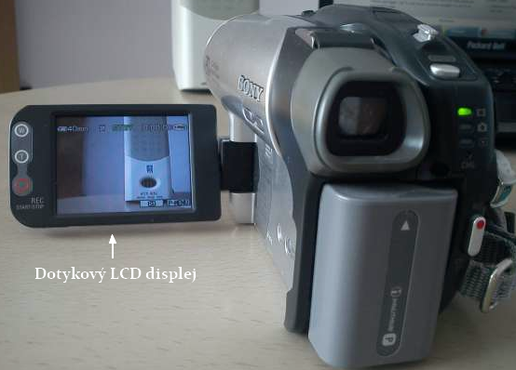

Další funkce

Širokoúhlý záznam obrazu 16:9
Informace o stavu baterie
Hybridní dotyková otočná obrazovka LCD 2,5“
Hledáček 123 000 pixelů

Procvič si:

- Co víš o fotoaparátu ve videokameře? Pomoc
- Na jaké médium je ukládán záznam? Pomoc
- Jaké další funkce DVD kamera má? Pomoc

Použité zdroje:

Foto vlastní (2012)

